РЕЗУЛЬТАТЫ ОТБОРОЧНЫХ СОРЕВНОВАНИЙ
8 октября 2020 года в колледже проводились отборочные соревнования по компетенции «Экспедирование грузов» по стандартам WorldSkillsRossia.
Свое профессиональное мастерство показали студенты I-IV курсов специальности 23.02.01 Организация перевозок и управление на транспорте.

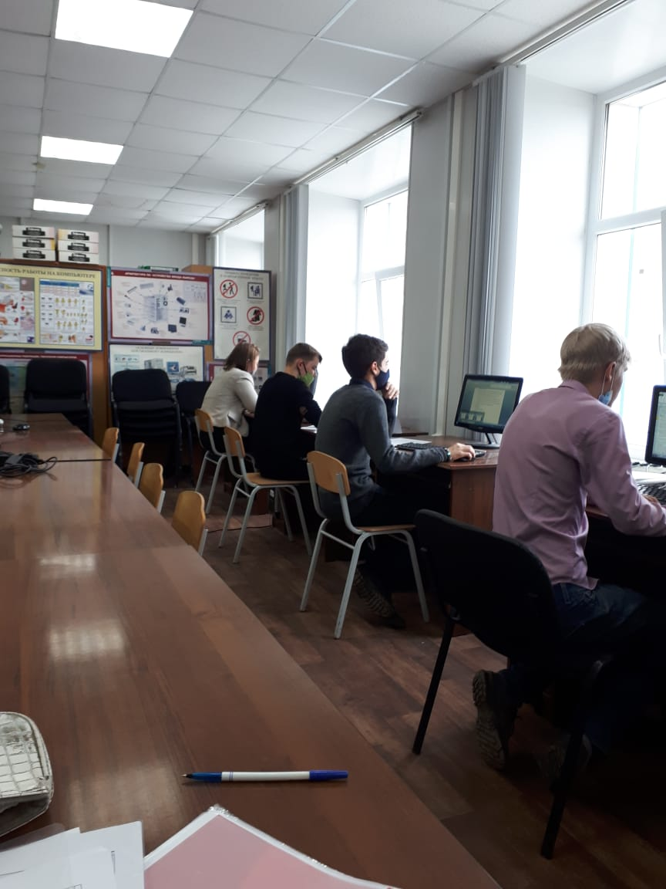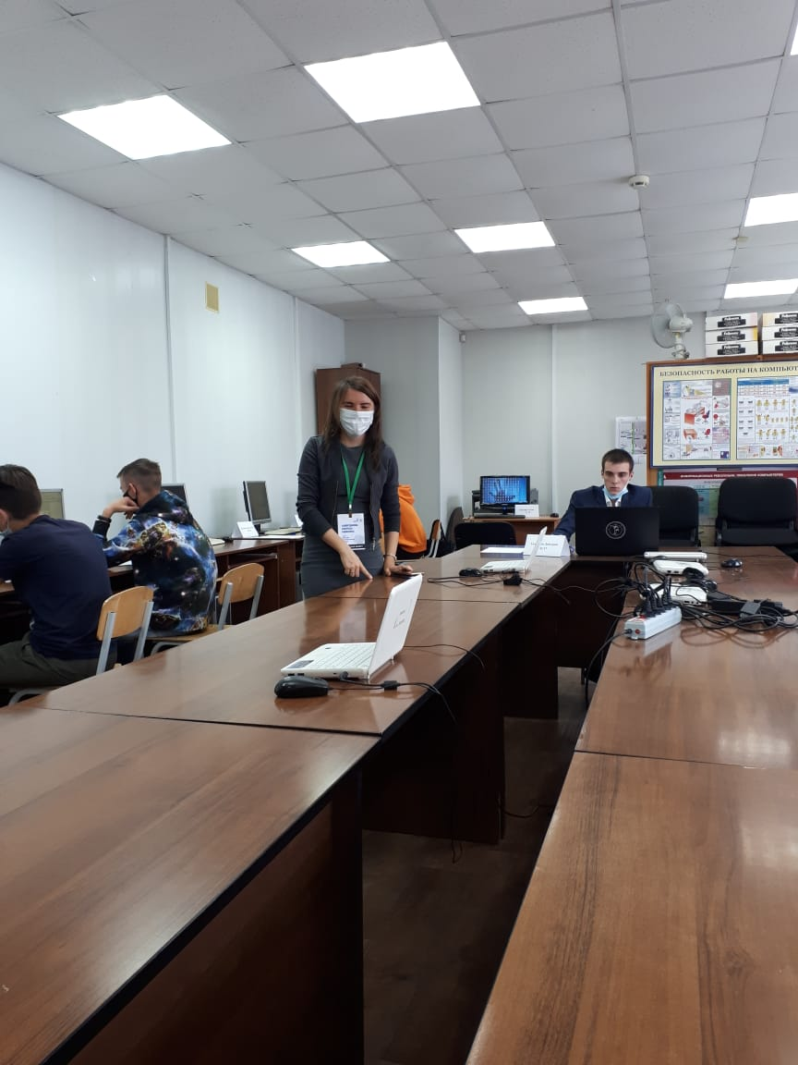
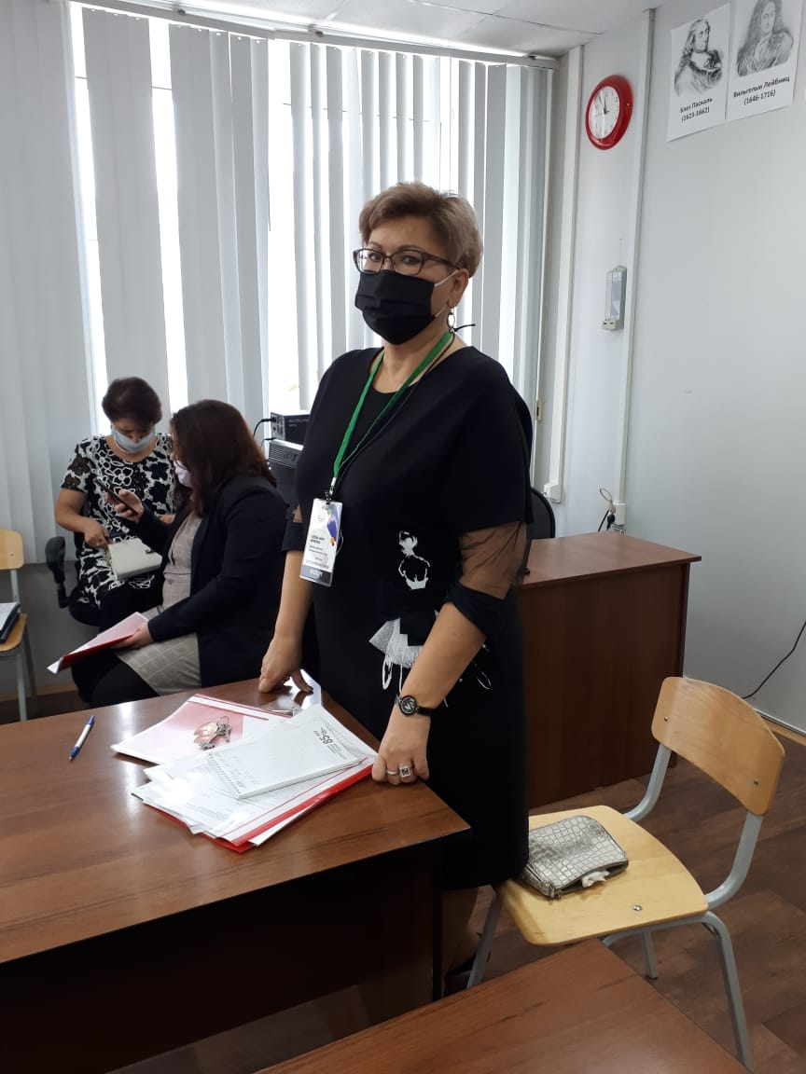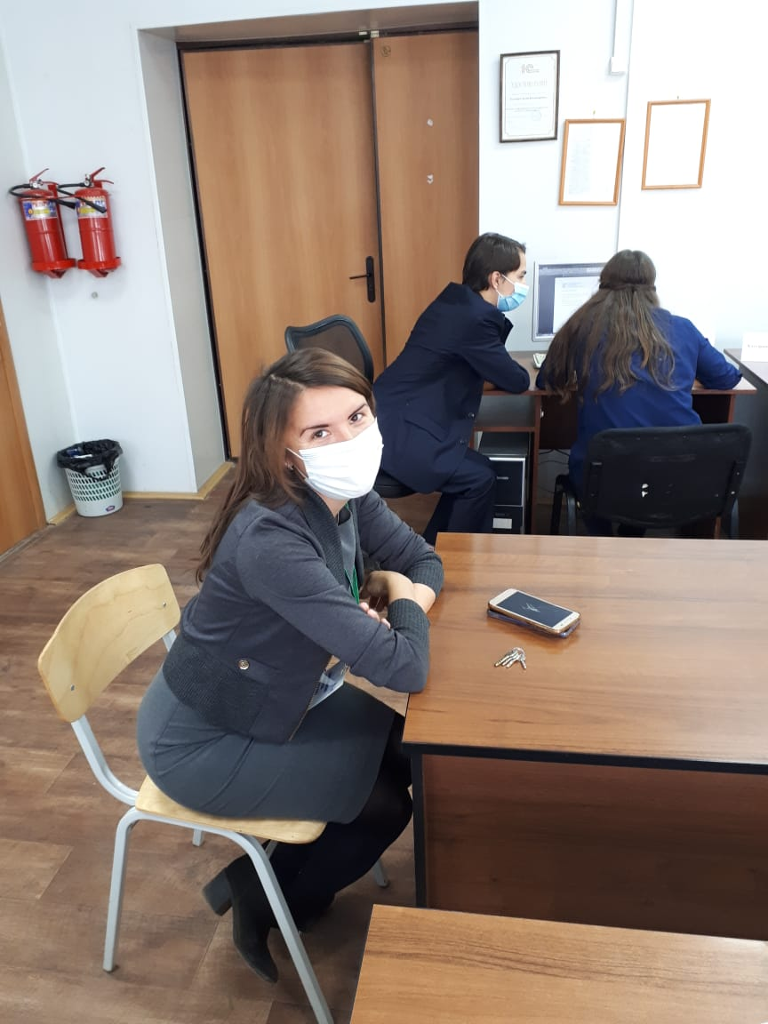

Поздравляем победителей отборочных соревнований и желаем всем ребятам удачи в профессиональной деятельности и такжекачественной подготовки к чемпионату.
